BÁO CÁO PHÂN TÍCH DỰ ÁN MACHINE LEARNING
Dự Báo Rủi Ro
Vỡ Nợ Khoản Vay
Leakage-Safe Pipeline • Out-of-Time Validation • Cost-Sensitive Decision

Kết luận chính: Logistic Regression đã hiệu chỉnh xác suất, không sử dụng biến định giá, đạt PR-AUC 0,3384 và ROC-AUC 0,7195 trên tập test tương lai. Dự án phù hợp trình bày trong CV ở vai trò Data Scientist, ML Engineer hoặc Risk Data Analyst.

Phiên bản báo cáo: 31/08/2026 | Mục đích: Portfolio / Phỏng vấn

1. Tóm tắt điều hành
Dự án giải quyết bài toán dự báo một khoản vay sẽ bị Charged Off hay Fully Paid từ thông tin có sẵn tại thời điểm cấp vay. Trọng tâm không phải tối đa hóa một metric đơn lẻ, mà là xây dựng quy trình đánh giá trung thực, tái lập và có thể phục vụ qua API hoặc giao diện web.
Hạng mục | Thiết kế đã chốt
Dữ liệu | 38.577 khoản vay đã có kết quả cuối cùng; giai đoạn 2007–2011
Đánh giá | Train quá khứ, validation H1/2011, test H2/2011
Champion | Calibrated Logistic Regression, không dùng int_rate/sub_grade
Metric chính | PR-AUC do lớp Charged Off chiếm tỷ lệ thấp
Triển khai | Joblib artifact, FastAPI, Streamlit, Docker và GitHub Actions
Quality gate | 10 kiểm thử tự động và smoke test API

Phạm vi sử dụng: Đây là sản phẩm học tập và portfolio. Kết quả không được dùng để tự động phê duyệt, từ chối hoặc định giá khoản vay thực tế.

2. Dữ liệu và định nghĩa bài toán

2.1. Dữ liệu chính
Pipeline chính dùng bản LendingClub 111 cột với issue_d gốc từ tháng 06/2007 đến 12/2011. Các CSV bổ sung có schema hoặc nhãn khác được catalog hóa nhưng không gộp cơ học vào mô hình chính.
Trạng thái | Số dòng | Xử lý
Fully Paid | 32.950 | Nhãn 0
Charged Off | 5.627 | Nhãn 1
Current | 1.140 | Loại vì chưa kết thúc

2.2. Nhãn và thời điểm dự báo
- Nhãn dương: Charged Off, biểu diễn khoản vay bị ghi giảm hoặc mất vốn.
- Nhãn âm: Fully Paid, biểu diễn khoản vay đã thanh toán đầy đủ.
- Thời điểm dự báo: sau khi điều khoản khoản vay hình thành nhưng trước khi phát sinh thanh toán.
- Các khoản Current bị loại thay vì gán giả thành Fully Paid.

3. Kiểm soát rò rỉ dữ liệu
Danh sách đặc trưng được khai báo cho phép (allowlist). Vì vậy các cột hậu nghiệm không thể vô tình lọt vào model chỉ vì xuất hiện trong CSV.
Nhóm bị loại | Ví dụ | Lý do
Kết quả | loan_status | Nguồn trực tiếp tạo nhãn
Thanh toán | total_pymnt, recoveries | Chỉ biết sau giải ngân
Dư nợ | out_prncp | Phản ánh diễn biến sau cấp vay
Mốc thời gian | last_pymnt_d | Thông tin tương lai so với thời điểm dự báo
Định danh | id, member_id | Không có giá trị tổng quát hóa ổn định

Ablation pricing: Artifact chính loại int_rate và sub_grade. Phiên bản này đạt PR-AUC 0,3384, cao hơn nhẹ phiên bản có pricing 0,3366, đồng thời giảm nguy cơ học lại chính sách định giá của LendingClub.

4. Protocol đánh giá
Tập | Khoảng thời gian | Số dòng | Vai trò
Train | Trước 01/2011 | 18.061 | Fit preprocessing, model và calibration CV
Validation | 01–06/2011 | 9.015 | Chọn threshold theo chi phí
Test | 07–12/2011 | 11.501 | Báo cáo cuối và drift/slice analysis

Test nằm hoàn toàn sau train và validation, nên phản ánh suy giảm theo thời gian tốt hơn random split. Mọi bước học tham số như imputation, scaling và one-hot encoding đều nằm trong scikit-learn Pipeline.

5. Kết quả mô hình
Metric | Giá trị | Ý nghĩa
PR-AUC | 0.3384 | Metric chính cho dữ liệu mất cân bằng
ROC-AUC | 0.7195 | Khả năng xếp hạng rủi ro
Recall | 0.6283 | Tỷ lệ phát hiện nợ xấu
Precision | 0.2924 | Độ đúng của cảnh báo
F1 | 0.3991 | Cân bằng precision và recall
Balanced accuracy | 0.6620 | Độ chính xác cân bằng hai lớp
Brier score | 0.1286 | Sai số xác suất; thấp hơn là tốt hơn

5.1. So sánh model trên train
Model | PR-AUC CV | ROC-AUC CV | Balanced Acc.
logistic_regression | 0.2479 ± 0.0107 | 0.6916 | 0.6399
random_forest | 0.2341 ± 0.0082 | 0.6841 | 0.5288
dummy | 0.1313 ± 0.0001 | 0.5000 | 0.5000

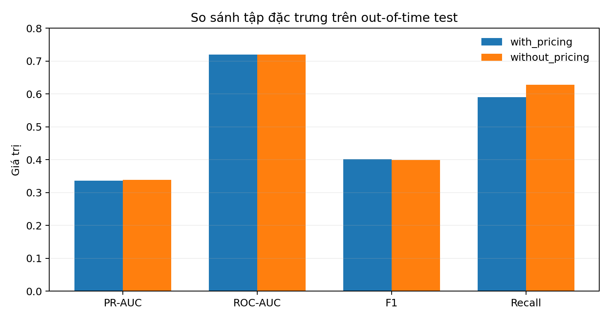
Hình 1. So sánh phiên bản có và không có pricing features.

6. Ngưỡng theo chi phí nghiệp vụ
Chi phí FN:FP | Threshold | Recall validation | Precision validation
2:1 | 0.31 | 0.1203 | 0.3515
5:1 | 0.14 | 0.6659 | 0.2424
10:1 | 0.08 | 0.8946 | 0.1901

Threshold 0,14 tương ứng kịch bản FN:FP = 5:1. Đây chỉ là sensitivity scenario; triển khai thật cần thay bằng Expected Loss dựa trên Exposure at Default, Loss Given Default và lợi nhuận cơ hội.

7. Calibration, drift và giải thích

7.1. Calibration
Brier score 0,1286 cho thấy xác suất có thông tin, nhưng calibration chưa hoàn hảo. Ở bin 0,2–0,3, xác suất trung bình khoảng 0,241 trong khi default rate thực tế khoảng 0,326; mô hình đang đánh giá thấp rủi ro tại vùng này.

7.2. Drift
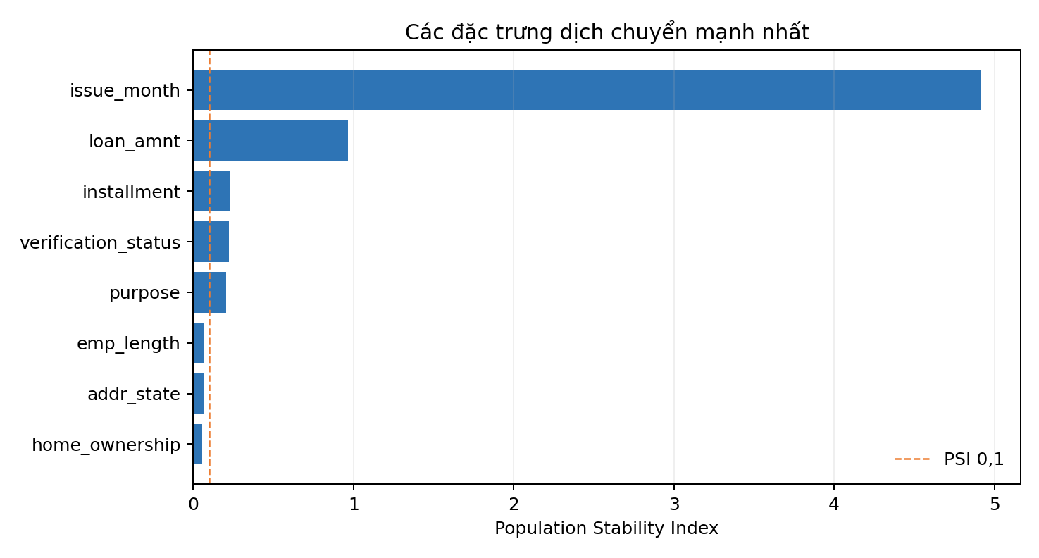
Hình 2. PSI giữa train và out-of-time test.
issue_month phản ánh trực tiếp thiết kế temporal split nên PSI cao là kỳ vọng. Ngoài yếu tố mùa, loan_amnt, installment, verification_status và purpose là các biến cần giám sát trước khi tái sử dụng model ở giai đoạn khác.

7.3. Odds ratio
Đặc trưng | Hệ số | Odds ratio
addr_state_WY | -1.544 | 0.21
addr_state_IN | -1.347 | 0.26
addr_state_NE | 1.326 | 3.76
grade_A | -1.016 | 0.36
addr_state_NV | 0.836 | 2.31
addr_state_ME | -0.706 | 0.49
addr_state_IA | -0.675 | 0.51
grade_F | 0.623 | 1.86

Cảnh báo diễn giải: Odds ratio mô tả liên hệ dự báo trong mô hình sau preprocessing, không chứng minh quan hệ nhân quả và không được dùng để suy luận về nhóm dân cư.

8. Kiến trúc triển khai
- Artifact joblib lưu chung preprocessing, model, threshold, feature list và metadata.
- FastAPI cung cấp /health, /info, /score và /explain với Pydantic schema.
- Streamlit hỗ trợ chấm điểm một hồ sơ, CSV theo lô và xem diagnostics.
- Docker đóng gói runtime; GitHub Actions chạy kiểm thử khi push hoặc pull request.
- 10 kiểm thử bao phủ schema, temporal split, leakage guard, threshold, PSI, calibration và predict schema.

9. Kết quả rà soát và làm sạch code
Phát hiện | Xử lý | Lợi ích
Ba artifact cũ | Đã xóa; chỉ giữ loan_default_cv.joblib | Tránh app nạp sai model
Notebook pipeline cũ | Đã xóa; chỉ giữ notebook temporal | Một nguồn logic duy nhất trong src/
Ablation fit champion hai lần | Tái sử dụng metric champion | Giảm một lượt calibration CV
API bắt buộc pricing fields | Đã bỏ int_rate/sub_grade khỏi schema | Khớp đúng artifact không-pricing
UI đưa quyết định tín dụng | Đổi thành cảnh báo minh họa | Tránh phóng đại intended use
Typing cũ List/Dict | Dùng list/dict chuẩn Python | Code ngắn và nhất quán hơn

10. Hạn chế và hướng phát triển
- Nguồn và giấy phép của đúng bản CSV chưa được xác minh đầy đủ; không phân phối lại dữ liệu.
- Out-of-time test chỉ thuộc một tổ chức; cần external validation.
- Cost ratio 5:1 là giả định, chưa phải Expected Loss theo EAD/LGD.
- Thiếu thuộc tính nhạy cảm nên slice analysis không chứng minh fairness.
- Cần kiểm thử Docker sạch và đặt ngưỡng cảnh báo drift/tái huấn luyện.

11. Cách trình bày trong CV và phỏng vấn
- Xây leakage-safe pipeline trên 38.577 khoản vay; out-of-time ROC-AUC 0,7195, PR-AUC 0,3384.
- Loại pricing features bằng ablation; hiệu chỉnh xác suất và chọn threshold theo chi phí FN:FP.
- Đóng gói train-serving parity bằng joblib, FastAPI, Streamlit, Docker, CI và 10 kiểm thử.

